МКДОУ «ДС «Ёлочка»
г.Тарко-Сале Пуровский район
Как справиться с проблемой, если она уже есть
• Если вы знаете, что ребенок переживает сложный период, связанный с семейными обстоятельствами, то какое-то время уделяйте ему дополнительное внимание.
• Введите ограничитель вашего прямого контакта, например поставьте таймер, и скажите: «Через две минуты я займусь своими делами, а ты выберешь себе игру».
• Не толкайте и не тяните его, это еще сильнее усугубит ощущение незащищенности. Поддержите его, похвалите, когда он будет играть на расстоянии: «Умница, играй с куклами. Я буду рядом гладить белье».
• Пригласите в гости друзей или сверстников ребенка, предложите им разные игры и игрушки. Попросите ребенка научить друзей играть в его любимую игру.
• Обеспечьте ребенка обязанностями по дому: убирать со стола, подметать, наливать воду в кошкину мисочку.

Этот тип поведения довольно распространен среди детей младшего возраста, особенно среди четырехлетних. Хотя, положа руку на сердце, ребенок любого возраста время от времени ведет себя подобным образом.
Если дети дурачатся слишком часто или в неподходящее время, то это может вызвать серьезные проблемы.
Как предотвратить проблему
• Предоставляйте детям побольше возможности побаловаться и даже поощряйте их к этому в специально отведенное время. Если они будут дурачиться именно в это время, скажите им, что они поступают хорошо, потому что никому не мешают, что взрослым весело на них смотреть.
• Иногда предлагайте сами побаловаться, помогая детям понять, что это вовсе не плохое поведение, если никому не мешаешь и не портишь вещи.
Обсудите вместе с другими членами семьи и воспитателями, что может скрывать ребенок за маской шута, что пытается заглушить таким поведением.
Если ребенок начинает баловаться в неподходящий момент и вам нужно прервать его фиглярство, твердо обратитесь к нему со словами: «Сейчас очень важно, чтобы ты побыл серьезным. Через 10 минут мы закончим работу, и ты сможешь
баловаться, сколько пожелаешь».

Если ребенок балуется?

Шпаргалки по воспитанию детей
для педагогов и родителей



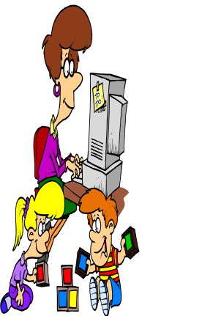

Наши дети каждый день предлагают нам такие ситуации, с которыми очень и очень непросто разобраться с ходу. Но и оставлять решение «на потом» тоже нельзя: слишком уж зависит от наших действий в этих ситуациях будущее наших детей.
Предлагаем Вам рекомендации по решению некоторых проблем, возникающих во взаимоотношениях с ребенком.

2012 г.


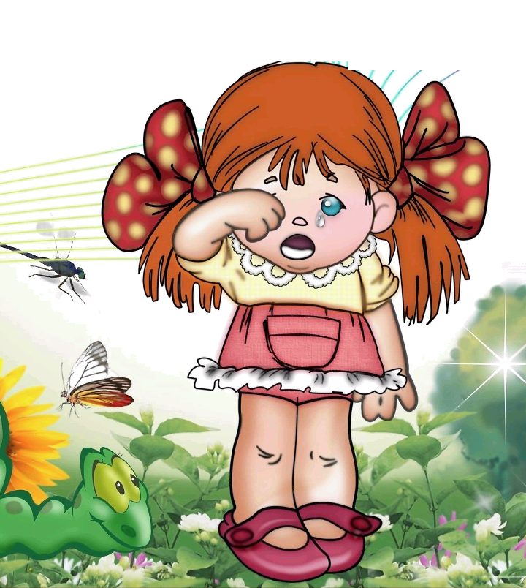


Совсем маленькие дети закатывают истерики потому, что им часто не хватает слов, чтобы выразить свои нужды. Неудовлетворенность от непонимания накапливается и выливается в слезах и криках. Ребенок дошкольного возраста, который регулярно закатывает истерики, и который не страдает задержками языкового и умственного развития, возможно, находится в стрессовом состоянии. Причин этому может быть множество – слишком высокие или слишком низкие требования взрослых, пренебрежение к его потребностям или жестокие наказания, раздор в семье, физическое недомогание, связанное с сильными болями, чрезмерная избалованность или нехватка социальных навыков.
Как предотвратить проблему
• Подумайте, как предоставить детям достаточно возможностей для выхода чувств и эмоций.
• Эмоциональных срывов будет меньше, если вы дадите ребенку возможность действовать по собственному плану и разумению (с вашей
поддержкой и
присмотром), т. е.
не будете подавлять
его инициативу и
самостоятельность.

Если ребенок не отходит ни на шаг, льнет к вам, цепляется за вас, это может быть показателем нервного напряжения, которое он испытывает. Такое поведение бывает достаточно типичным, если ребенок только пошел в детский сад или болел, если в доме появился малыш или не удовлетворены какие-либо его насущные, оправданные потребности. Например, в общении, игре, движении, сне.

Как предотвратить проблему

• Предлагайте ребенку побольше увлекательных активных практических занятий. Дайте ему достаточно свободы, чтобы действовать так, как он считает нужным.
• Снимите чувство неуверенности и тем, что из разных концов комнаты говорите с ним: «Я вижу, ты снимаешь колечки с пирамидки», «Ты решил покачать куклу».
• Старайтесь удовлетворять потребности ребенка: у него должно быть удобное место для отдыха и игр, должны быть в свободном пользовании игрушки. Если ребенок хочет грызть что-нибудь, поставьте на видном месте мисочку с кусочками моркови, капусты, репы.
Как справиться с проблемой, если она уже есть

Старайтесь не обращать внимания на истерики, только следите, чтобы проблема осталась в пределах безопасности. Помните, что цель такого поведения – добиться желаемого или «выпустить пар». В любом случае, если вы обращаете на истерику внимание (неважно, позитивное или негативное), вы способствуете тому, чтобы такие вещи происходили чаще.
Если своей истерикой ребенок приводит в замешательство окружающих, то быстро отведите его в сторону подальше от «зрителей». Спокойно скажите ему: «Бывает так, что человек очень сильно сердится, и это нормально. Но совсем НЕ нормально, когда этот человек начинает мешать всем остальным. Когда ты почувствуешь, что успокоился, можешь вернуться к нам (к детям)».
Попросите, чтобы вместе с вами за ребенком понаблюдали более опытные люди, – возможно, вы, сами того не ведая, делаете нечто такое, что провоцирует ребенка на истерики.
Обсудите возможные причины такого поведения с другими членами семьи. Вместе подумайте над тем, как решить эту проблему.

Если ребенок закатывает истерики?

Если ребенок все время льнет к вам?

